**基于Hadoop2.6.0的Spark1.3.1大数据处理平台的搭建**

目 录

一、虚拟化软件、实验虚拟机准备 4

（一）VMware Workstation 11 4

（二）模版机安装 4

（三）安装VMware tools 4

（四）安装FTP服务 4

二、Hadoop与Spark的安装配置 4

（一）登陆和使用系统 4

（二）下载和安装jdk-7u79 5

（三）配置单机模式hadoop 7

1. 安装SSH和rsync 7

2. 安装hadoop2.6.0 8

3. 编辑Hadoop环境配置文件 8

4. 运行单机例子 9

（四）配置伪分布式hadoop 10

1. 创建分布式文件系统所需目录 10

2. 配置分布式部署描述符文件 10

3. 编辑Hadoop环境配置文件（参见单机模式） 11

4. 编辑masters和slaves文件 11

5. 格式化namenode 11

6. 启动hadoop 12

7. 停止Hadoop 12

（五）配置hadoop分布式集群 12

1.配置IP地址 12

2.修改主机名 15

3.安装hadoop2.6.0 15

4.编辑Hadoop环境配置文件 16

5.创建分布式文件系统的目录 17

6.配置分布式部署描述符文件 17

7.编辑masters和slaves文件 19

（六）安装Scala、Spark和IDEA 19

1.分别解压到相关目录 19

2.编辑当前用户环境变量配置文件 20

3.编辑spark运行环境配置文件 21

4.编辑Spark的slaves文件 21

5.Idea IDEA安装 21

（七）克隆其他slave节点 22

1.克隆slave节点 22

2.配置集群SSH无密码验证 22

3.保持配置文件同步 23

三、Hadoop和Spark集群测试 24

（一）启动hadoop分布式集群 24

（二）启动Spark分布式集群 28

（三）服务启动后启动webUI 30

（四）在Hadoop分布式集群中运行wordcount示例 33

（五）在Spark分布式集群中运行wordcount示例 38

附录 40

附录一：64位Ubuntu Linux虚拟机中手动安装或升级 VMware Tools 40

附录二：FTP工具Win-SCP 44

附录三：SecureCRT SSH登陆管理 45

附录四：Ubuntu下火狐浏览器安装Flash及书签使用相关事项 45

附录五：Hadoop2.6.0在Ubuntu14.04.2 64位系统中使用的编译方法 46

**前言**

本文为零基础的同学准备，主要是引导大家搭建平台，深入学习可参考Spark亚太研究院的《**Spark实战高手之路 从零开始**》系列教程。参考链接：<http://book.51cto.com/art/201408/448416.htm>

# 虚拟化软件、实验虚拟机准备

## VMware Workstation 11

注册码/key ：1F04Z-6D111-7Z029-AV0Q4-3AEH8

* 开发中可使用桌面版VMware Workstation 11，便于向vShpere管理的ESXi Server服务器“上载”PC机中配置好虚拟机，便于把调试好的开发环境迁移到生产环境的服务器上。

## 模版机安装

OS:ubuntu-14.04.2-desktop-amd64.iso

***在Ubuntu 中安装VMwareTools以便于在宿主机和虚拟机之间共享内存，可以互相拷贝文本和文件，这个功能很方便，具体参见附录1：《Linux虚拟机中手动安装或升级 VMware Tools》。

* 自定义用户lolo及密码ljl，这个安装时候设置，该用户在后面的FTP和SSH服务中用到该用户。

## 安装VMware tools

详见附录一。

## 安装FTP服务

详见附录二

# Hadoop与Spark的安装配置

## 登陆和使用系统

* 以下用vim和gedit修改相应脚本文件均可，如果是命令行就用vim，如果是图形界面就用gedit。
* 进入root用户权限

lolo@lolo-virtual-machine:~$ sudo -s

* 安装vim编辑

注意：关于校园网linux无法上网的问题，如果你用的是WIFI上网，建议接入360wifi的访问点中。

虚拟机使用

root@lolo-virtual-machine:~# apt-get install vim

* 修改lightdm.conf环境变量

root@lolo-virtual-machine:~# vim /etc/lightdm/lightdm.conf

#允许用户登陆并关闭guest用户

[SeatDefaults]

user-session=ubuntu

greeter-session=unity-greeter

greeter-show-manual-login=true

allow-guest=false

* 设置root用户密码

root@lolo-virtual-machine:~# sudo passwd root

设置密码：ljl

* 修改/root/.profile：

备注：为避免root登录开机出现以下提示：

Error found when loading /root/.profile

stdin:is not a tty

…………

root@lolo-virtual-machine:~# gedit /root/.profile

打开文件后找到“mesg n”，

将其更改为“tty -s && mesg n”

* 重启

root@lolo-virtual-machine:~#reboot –h now

## 下载和安装jdk-7u79

* 注意：目前JDK1.7是hadoop2.6.0和Spark1.3.1能够稳定运行的最新版本，目前测试jdk-7u79-linux-x64.tar.gz可稳定运行，推荐。jdk-7u80-linux-x64.tar.gz和JDK1.8有些不稳定，不推荐使用。

下载链接http://www.oracle.com/technetwork/java/javase/downloads/jdk7-downloads-1880260.html



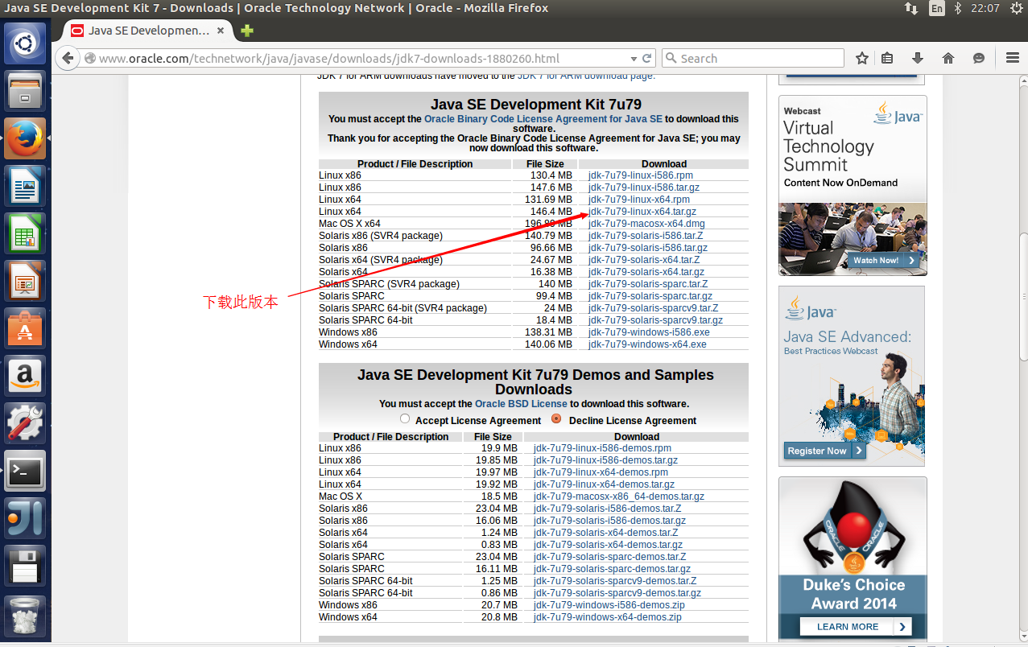

JDK会被下载到当前用户的Downloads目录下。

* 创建java安装目录

root@lolo-virtual-machine:~# mkdir /usr/lib/java

* 将压缩包copy到安装目录

root@lolo-virtual-machine:~# mv /root/Downloads/jdk-7u79-linux-x64.tar.gz /usr/lib/java

* 进入安装目录

root@lolo-virtual-machine:~# cd /usr/lib/java

* 解压缩JDK压缩包

root@lolo-virtual-machine:/usr/lib/java# tar -xvf jdk-7u79-linux-x64.tar.gz

（也可以用图形化界面来解压缩）

* 编辑配置文件，添加环境变量。

root@lolo-virtual-machine:~# vim ~/.bashrc

“i”

加入：

export JAVA_HOME=/usr/lib/java/jdk1.7.0_79

export JRE_HOME=${JAVA_HOME}/jre

export CLASS_PATH=.:${JAVA_HOME}/lib:${JRE_HOME}/lib

export PATH=${JAVA_HOME}/bin:$PATH

敲“esc” 键 输入“：wq”保存退出。

* 使脚本配置生效

root@lolo-virtual-machine:~# source ~/.bashrc

## 配置单机模式hadoop

下载链接： <http://mirrors.cnnic.cn/apache/hadoop/common/hadoop-2.6.0/>

此处下载的hadoop2.6.0已经是64位编译的，可以在64位linux系统下使用。

### 1. 安装SSH和rsync

root@lolo-virtual-machine:~# apt-get install ssh

或者：sudo apt-get install ssh openssh-server

（必要时reboot一下，校园网有时更新源有问题）

* 启动服务

root@lolo-virtual-machine:~# /etc/init.d/ssh start

* 测试服务

root@lolo-virtual-machine:~# ps -e |grep ssh

* 设置免密码登陆

root@lolo-virtual-machine:~# ssh-keygen -t rsa -P ""

root@lolo-virtual-machine:~# cat ~/.ssh/id_rsa.pub >> ~/.ssh/authorized_keys

* 测试本地ssh服务：

root@lolo-virtual-machine:~# ssh localhost

root@lolo-virtual-machine:~#exit

* 安装rsync

 root@lolo-virtual-machine:~# apt-get install rsync

### 2. 安装hadoop2.6.0

注意：目前最新版本为2.7.0，属于测试版本，不稳定，建议使用2.6.0.

root@lolo-virtual-machine:~# mkdir /usr/local/hadoop

root@lolo-virtual-machine:~# cd /root/Downloads/

root@lolo-virtual-machine:~# mv /root/Downloads/ hadoop-2.6.0.tar.gz /usr/local/hadoop/

root@lolo-virtual-machine:~/Downloads# cd /usr/local/hadoop/

root@lolo-virtual-machine: /usr/local/hadoop # tar -xzvf hadoop-2.6.0.tar.gz

root@lolo-virtual-machine: /usr/local/hadoop # cd /usr/local/hadoop/hadoop-2.6.0/etc/Hadoop

查JDK路径

root@lolo-virtual-machine:/usr/local/hadoop/hadoop-2.6.0/etc/hadoop#${JAVA_HOME}

bash: /usr/lib/java/jdk1.7.0_79: Is a directory

### 3. 编辑Hadoop环境配置文件

#### 1）hadoop-env.sh

root@lolo-virtual-machine:/usr/local/hadoop/hadoop-2.6.0/etc/hadoop#vim hadoop-env.sh

备注：此处用gedit命令替代vim也可，看习惯。

键入“i”

将export JAVA_HOME=${JAVA_HOME}

改为export JAVA_HOME=/usr/lib/java/jdk1.7.0_79

（其他两个文件加入本句代码）：

敲“esc”键，输入“:wq”保存退出。

应用该配置：

root@lolo-virtual-machine:/usr/local/hadoop/hadoop-2.6.0/etc/hadoop#source hadoop-env.sh

#### 2）yarn-env.sh

root@lolo-virtual-machine:/usr/local/hadoop/hadoop-2.6.0/etc/hadoop#gedit yarn-env.sh

在# export JAVA_HOME=/home/y/libexec/jdk1.6.0/下面加入：

export JAVA_HOME=/usr/lib/java/jdk1.7.0_79

root@lolo-virtual-machine:/usr/local/hadoop/hadoop-2.6.0/etc/hadoop#source yarn-env.sh

#### 3）mapred-env.sh

root@lolo-virtual-machine:/usr/local/hadoop/hadoop-2.6.0/etc/hadoop#gedit mapred-env.sh

在# export JAVA_HOME=/home/y/libexec/jdk1.6.0/下面加入：

export JAVA_HOME=/usr/lib/java/jdk1.7.0_79

root@lolo-virtual-machine:/usr/local/hadoop/hadoop-2.6.0/etc/hadoop#source mapred-env.sh

#### 4）修改~/.bashrc文件中的环境变量

root@lolo-virtual-machine:/# vim ~/.bashrc

* 插入

export JAVA_HOME=/usr/lib/java/jdk1.7.0_79

export JRE_HOME=${JAVA_HOME}/jre

export CLASS_PATH=.:${JAVA_HOME}/lib:${JRE_HOME}/lib

export PATH=${JAVA_HOME}/bin:$PATH

#HADOOP VARIABLES START

export HADOOP_INSTALL=/usr/local/hadoop/hadoop-2.6.0

export PATH=$PATH:$HADOOP_INSTALL/bin

export PATH=$PATH:$HADOOP_INSTALL/sbin

export PATH=$PATH:$HADOOP_INSTALL/etc/hadoop

export HADOOP_MAPRED_HOME=$HADOOP_INSTALL

export HADOOP_COMMON_HOME=$HADOOP_INSTALL

export HADOOP_HDFS_HOME=$HADOOP_INSTALL

export YARN_HOME=$HADOOP_INSTALL

export HADOOP_COMMON_LIB_NATIVE_DIR=$HADOOP_INSTALL/lib/native

export HADOOP_OPTS="-Djava.library.path=$HADOOP_INSTALL/lib"

#HADOOP VARIABLES END

* 应用配置

root@lolo-virtual-machine:~# source ~/.bashrc

* 查看Hadoop版本

root@lolo-virtual-machine:~# hadoop version

### 4. 运行单机例子

root@lolo-virtual-machine:/usr/local/hadoop/hadoop-2.6.0#mkdir input

root@lolo-virtual-machine:/usr/local/hadoop/hadoop-2.6.0#cp README.txt input

root@lolo-virtual-machine:/usr/local/hadoop/hadoop-2.6.0# bin/hadoop jar share/hadoop/mapreduce/sources/hadoop-mapreduce-examples-2.6.0-sources.jar org.apache.hadoop.examples.WordCount input output

* 查看结果

root@lolo-virtual-machine:/usr/local/hadoop/hadoop-2.6.0# cat output/*

*************至此Hadoop单机模式配置成功*********************

## 配置伪分布式hadoop

### 1. 创建分布式文件系统所需目录

root@lolo-virtual-machine:/usr/local/hadoop/hadoop-2.6.0#mkdir tmp

root@lolo-virtual-machine:/usr/local/hadoop/hadoop-2.6.0#mkdir dfs

root@lolo-virtual-machine:/usr/local/hadoop/hadoop-2.6.0#mkdir dfs/data

root@lolo-virtual-machine:/usr/local/hadoop/hadoop-2.6.0#mkdir dfs/name

或

cd /usr/local/hadoop/hadoop-2.6.0

mkdir tmp dfs dfs/name dfs/data

### 2. 配置分布式部署描述符文件

root@lolo-virtual-machine:/usr/local/hadoop/hadoop-2.6.0/etc/hadoop# gedit core-site.xml

root@lolo-virtual-machine:/usr/local/hadoop/hadoop-2.6.0/etc/hadoop# gedit hdfs-site.xml

root@lolo-virtual-machine:/usr/local/hadoop/hadoop-2.6.0/etc/hadoop# gedit mapred-site.xml

root@lolo-virtual-machine:/usr/local/hadoop/hadoop-2.6.0/etc/hadoop# gedit yarn-site.xml

#### 1）core-site.xml

root@lolo-virtual-machine:/usr/local/hadoop/hadoop-2.6.0# cd /etc/hadoop

root@lolo-virtual-machine:/usr/local/hadoop/hadoop-2.6.0/etc/hadoop# gedit core-site.xml

* 伪分布式（Pseudo-Distributed Operation）

<configuration>

<property>

<name>fs.defaultFS</name>

<value>hdfs://localhost:9000</value>

</property>

</configuration>

#### 2）hdfs-site.xml

root@lolo-virtual-machine:/usr/local/hadoop/hadoop-2.6.0/etc/hadoop# vim hdfs-site.xml

* 伪分布式（Pseudo-Distributed Operation）

<configuration>

<property>

<name>dfs.replication</name>

<value>1</value>

</property>

</configuration>

#### 3）mapred-site.xml

root@lolo-virtual-machine:/usr/local/hadoop/hadoop-2.6.0/etc/hadoop# vim mapred-site.xml

* 伪分布式（Pseudo-Distributed Operation）

<configuration>

<property>

<name>mapreduce.framework.name</name>

<value>yarn</value>

</property>

</configuration>

#### 4）yarn-site.xml

root@lolo-virtual-machine:/usr/local/hadoop/hadoop-2.6.0/etc/hadoop#gedit yarn-site.xml

* 伪分布式（Pseudo-Distributed Operation）

<configuration>

<property>

<name>yarn.nodemanager.aux-services</name>

<value>mapreduce_shuffle</value>

</property>

</configuration>

### 3. 编辑Hadoop环境配置文件（参见单机模式）

### 4. 编辑masters和slaves文件

root@lolo-virtual-machine:/usr/local/hadoop/hadoop-2.6.0/etc/hadoop# gedit masters

root@lolo-virtual-machine:/usr/local/hadoop/hadoop-2.6.0/etc/hadoop# gedit slaves

或：

sudo gedit /usr/local/hadoop/etc/hadoop/masters 添加：localhost

sudo gedit /usr/local/hadoop/etc/hadoop/slaves 添加：localhost

### 5. 格式化namenode

root@lolo-virtual-machine:~# hdfs namenode -format

2015-02-11 14:47:20,657 INFO [main] namenode.NameNode (StringUtils.java:startupShutdownMessage(633)) - STARTUP_MSG:

/************************************************************

STARTUP_MSG: Starting NameNode

STARTUP_MSG: host = lolo-virtual-machine/127.0.1.1

STARTUP_MSG: args = [-format]

STARTUP_MSG: version = 2.6.0

### 6. 启动hadoop

root@lolo-virtual-machine:/# start-dfs.sh

root@lolo-virtual-machine:/# start-yarn.sh

root@lolo-virtual-machine:/# jps

几个hadoop集群运行状态监控Web页面：

<http://localhost:50030/jobtracker.jsp>

<http://localhost:50060/tasktracker.jsp>

<http://localhost:50070/dfshealth.jsp>

### 7. 停止Hadoop

root@lolo-virtual-machine:/# stop-dfs.sh

root@lolo-virtual-machine:/# stop-yarn.sh

## 配置hadoop分布式集群

### 配置IP地址

查看网卡IP配置命令

root@lolo-virtual-machine:/# ifconfig

eth0 Link encap:Ethernet  HWaddr 00:0c:29:02:4f:ac

inet addr:192.168.207.136  Bcast:192.168.207.255  Mask:255.255.255.0

* **第一种方法：使用管理面板设置IP**

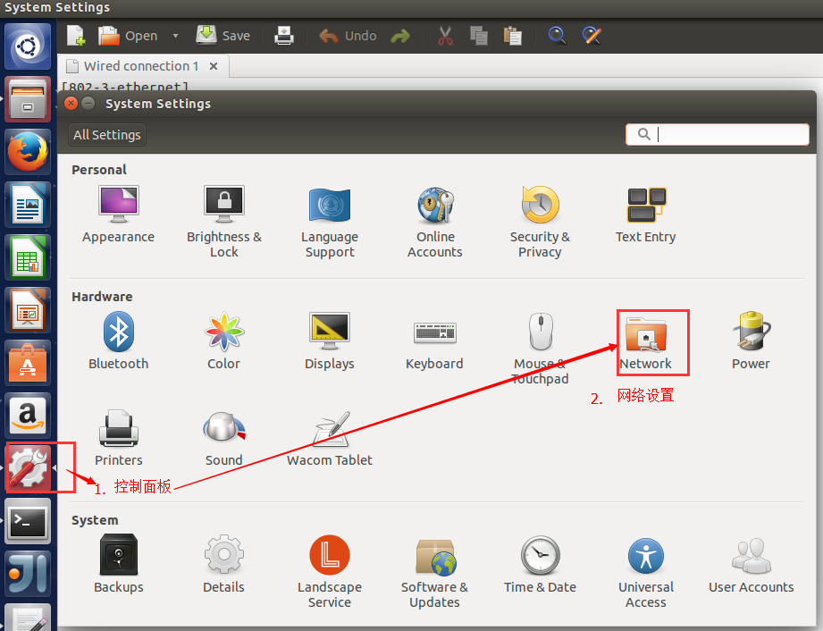

* 打开控制面板，点击“Network”

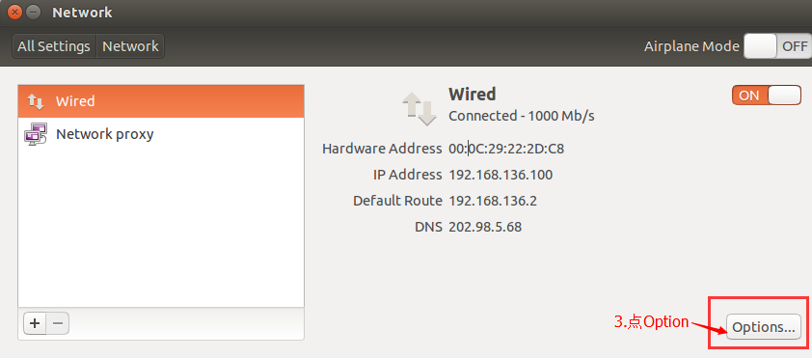

* 点击Option，添加IP、网关和DNS

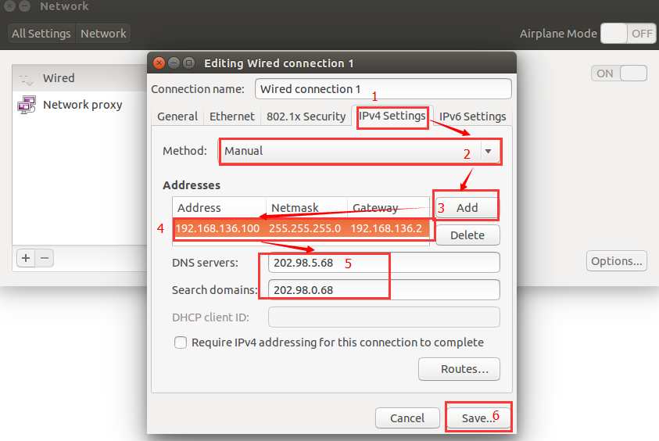

* **第二种方法：手动**[**设置静态IP**](http://www.cnblogs.com/vincedotnet/p/4013099.html)**（）**

1） 找到配置文件并作如下修改：

root@SparkMaster:/etc/NetworkManager/system-connections# vim Wired\ connection\ 1

修改如下部分：

[802-3-ethernet]

duplex=full

mac-address=00:0C:29:22:2D:C8

[connection]

id=Wired connection 1

uuid=de16d53e-bb1a-47c1-a2e8-70b9107b20ec

type=802-3-ethernet

timestamp=1430738836

[ipv6]

method=auto

[ipv4]

method=manual

dns=202.98.5.68;

dns-search=202.98.0.68;

address1=192.168.136.100/24,192.168.136.2

本例中使用图形界面修改的，地址配置信息被保在了: /etc/NetworkManager/system-connections/目录下的Wired connection 1文件中。

2）重启网卡：

sudo /etc/init.d/networking restart

### 修改主机名

root@lolo-virtual-machine:/# vim /etc/hostname

lolo-virtual-machine改为：SparkMaster

重启后测试：

root@lolo-virtual-machine:/#sudo reboot –h now

root@SparkMaster:/# hostname

SparkMaster

SparkWorker1，SparkWorker2同上

 SparkWorker1的IP规划为192.168.136.101

 SparkWorker2的IP规划为192.168.136.102

root@SparkMaster:/# vim /etc/hosts

将：

127.0.0.1       localhost

127.0.1.1       lolo-virtual-machine

改为：

127.0.0.1 localhost

192.168.136.100 SparkMaster

192.168.136.101 SparkWorker1

192.168.136.102 SparkWorker2

### 安装hadoop2.6.0

注意：目前最新版本为2.7.0，属于测试版本，不稳定，建议使用2.6.0.

root@SparkMaster:~# mkdir /usr/local/hadoop

root@SparkMaster:~# cd /root/Downloads/

root@SparkMaster:~# mv /root/Downloads/ hadoop-2.6.0.tar.gz /usr/local/hadoop/

root@SparkMaster:~ # cd /usr/local/hadoop/

root@SparkMaster:/usr/local/hadoop # tar -xzvf hadoop-2.6.0.tar.gz

root@SparkMaster:/usr/local/hadoop # cd /usr/local/hadoop/hadoop-2.6.0/etc/Hadoop

查JDK路径

root@SparkMaster:/usr/local/hadoop/hadoop-2.6.0/etc/hadoop#${JAVA_HOME}

bash: /usr/lib/java/jdk1.7.0_79: Is a directory

### 编辑Hadoop环境配置文件

#### 1）hadoop-env.sh

root@SparkMaster:/usr/local/hadoop/hadoop-2.6.0/etc/hadoop#vim hadoop-env.sh

备注：此处用gedit命令替代vim也可，看习惯。

键入“i”

将export JAVA_HOME=${JAVA_HOME}

改为export JAVA_HOME=/usr/lib/java/jdk1.7.0_79

（其他两个文件加入本句代码）：

敲“esc”键，输入“:wq”保存退出。

应用该配置：

root@SparkMaster:/usr/local/hadoop/hadoop-2.6.0/etc/hadoop#source hadoop-env.sh

#### 2）yarn-env.sh

root@SparkMaster:/usr/local/hadoop/hadoop-2.6.0/etc/hadoop#gedit yarn-env.sh

在# export JAVA_HOME=/home/y/libexec/jdk1.6.0/下面加入：

export JAVA_HOME=/usr/lib/java/jdk1.7.0_79

root@SparkMaster:/usr/local/hadoop/hadoop-2.6.0/etc/hadoop#source yarn-env.sh

#### 3）mapred-env.sh

root@SparkMaster:/usr/local/hadoop/hadoop-2.6.0/etc/hadoop#gedit mapred-env.sh

在# export JAVA_HOME=/home/y/libexec/jdk1.6.0/下面加入：

export JAVA_HOME=/usr/lib/java/jdk1.7.0_79

root@SparkMaster:/usr/local/hadoop/hadoop-2.6.0/etc/hadoop#source mapred-env.sh

#### 4）修改~/.bashrc文件中的环境变量

root@SparkMaster:/# vim ~/.bashrc

* 插入

export JAVA_HOME=/usr/lib/java/jdk1.7.0_79

export JRE_HOME=${JAVA_HOME}/jre

export CLASS_PATH=.:${JAVA_HOME}/lib:${JRE_HOME}/lib

export PATH=${JAVA_HOME}/bin:$PATH

#HADOOP VARIABLES START

export HADOOP_INSTALL=/usr/local/hadoop/hadoop-2.6.0

export PATH=$PATH:$HADOOP_INSTALL/bin

export PATH=$PATH:$HADOOP_INSTALL/sbin

export PATH=$PATH:$HADOOP_INSTALL/etc/hadoop

export HADOOP_MAPRED_HOME=$HADOOP_INSTALL

export HADOOP_COMMON_HOME=$HADOOP_INSTALL

export HADOOP_HDFS_HOME=$HADOOP_INSTALL

export YARN_HOME=$HADOOP_INSTALL

export HADOOP_COMMON_LIB_NATIVE_DIR=$HADOOP_INSTALL/lib/native

export HADOOP_OPTS="-Djava.library.path=$HADOOP_INSTALL/lib"

export JAVA_LIBRARY_PATH=$HADOOP_INSTALL/lib/native

#HADOOP VARIABLES END

* 应用配置

root@SparkMaster:~# source ~/.bashrc

* 查看Hadoop版本

root@SparkMaster:~# hadoop version

### 创建分布式文件系统的目录

root@SparkMaster:/usr/local/hadoop/hadoop-2.6.0#mkdir tmp

root@SparkMaster:/usr/local/hadoop/hadoop-2.6.0#mkdir dfs

root@SparkMaster:/usr/local/hadoop/hadoop-2.6.0#mkdir dfs/data

root@SparkMaster:/usr/local/hadoop/hadoop-2.6.0#mkdir dfs/name

或

cd /usr/local/hadoop/hadoop-2.6.0

mkdir tmp dfs dfs/name dfs/data

### 配置分布式部署描述符文件

root@SparkMaster:/usr/local/hadoop/hadoop-2.6.0/etc/hadoop# gedit core-site.xml

root@SparkMaster:/usr/local/hadoop/hadoop-2.6.0/etc/hadoop# gedit hdfs-site.xml

root@SparkMaster:/usr/local/hadoop/hadoop-2.6.0/etc/hadoop# gedit mapred-site.xml

root@SparkMaster:/usr/local/hadoop/hadoop-2.6.0/etc/hadoop# gedit yarn-site.xml

#### 1）core-site.xml

root@SparkMaster:/usr/local/hadoop/hadoop-2.6.0# cd /etc/hadoop

root@SparkMaster:/usr/local/hadoop/hadoop-2.6.0/etc/hadoop# gedit core-site.xml

* 分布式

<configuration>

<property>

<name> fs.defaultFS </name>

<value>hdfs://SparkMaster:9000</value>

</property>

<property>

<name>hadoop.tmp.dir</name>

<value>file:/usr/local/hadoop/hadoop-2.6.0/tmp</value>

</property>

<property>

<name>hadoop.native.lib</name>

<value>true</value>

<description>Should native hadoop libraries, if present, be used.</description>

</property>

</configuration>

#### 2）hdfs-site.xml

root@SparkMaster:/usr/local/hadoop/hadoop-2.6.0/etc/hadoop# vim hdfs-site.xml

* 分布式

<configuration>

<property>

<name>dfs.replication</name>

<value>3</value>

</property>

<property>

<name>dfs.namenode.name.dir</name>

<value>file:/usr/local/hadoop/hadoop-2.6.0/dfs/name</value>

</property>

<property>

<name>dfs.datanode.data.dir</name>

<value>file:/usr/local/hadoop/hadoop-2.6.0/dfs/data</value>

</property>

</configuration>

**注意：**

<name>dfs.replication</name>

<value>3</value>把1改为3这样数据就有了3份副本，本例中SparkMaster也充当slave参与工作。

#### 3）mapred-site.xml

root@SparkMaster:/usr/local/hadoop/hadoop-2.6.0/etc/hadoop# vim mapred-site.xml

* 分布式

<configuration>

<property>

<name>mapreduce.framework.name</name>

<value>yarn</value>

<description>Execution framework set to Hadoop YARN.</description>

</property>

<property>

<name>mapred.job.tracker</name>

<value>SparkMaster:9001</value>

<description>Host or IP and port of JobTracker.</description>

</property>

</configuration>

#### 4）yarn-site.xml

root@SparkMaster:/usr/local/hadoop/hadoop-2.6.0/etc/hadoop#gedit yarn-site.xml

* 分布式

<configuration>

<property>

<name>yarn.resourcemanager.hostname</name>

<value>SparkMaster</value>

</property>

<property>

<name>yarn.nodemanager.aux-services</name>

<value>mapreduce_shuffle</value>

</property>

</configuration>

### 编辑masters和slaves文件

sudo gedit /usr/local/hadoop/etc/hadoop/masters

分布式：

SparkMaster

sudo gedit /usr/local/hadoop/etc/hadoop/slaves

分布式：

SparkMaster

SparkWorker1

SparkWorker2

备注：本例把master也当作slave来用，所以把SparkMaster也加到了slaves文件里了。

## 安装Scala、Spark和IDEA

### 分别解压到相关目录

注意：如果想用Scala-2.11.6，需要下载spark-1.3.1源码进行重新编译。

解压scala-2.10.5到

usr/lib/scala/

生成

usr/lib/scala/scala-2.10.5/

解压spark-1.3.1-bin-hadoop2.6到

/usr/local/spark/

生成

/usr/local/spark/spark-1.3.1-bin-hadoop2.6/

### 编辑当前用户环境变量配置文件

root@SparkMaster:~# gedit ~/.bashrc

# for examples

export JAVA_HOME=/usr/lib/java/jdk1.7.0_79

export JRE_HOME=${JAVA_HOME}/jre

export SCALA_HOME=/usr/lib/scala/scala-2.10.5

export SPARK_HOME=/usr/lib/spark/spark-1.3.1-bin-hadoop2.6

export CLASS_PATH=.:${JAVA_HOME}/lib:${JRE_HOME}/lib

export PATH=${SPARK_HOME}/bin:${SCALA_HOME}/bin:${JAVA_HOME}/bin:$PATH

#HADOOP VARIABLES START

export HADOOP_INSTALL=/usr/local/hadoop/hadoop-2.6.0

export PATH=$PATH:$HADOOP_INSTALL/bin

export PATH=$PATH:$HADOOP_INSTALL/sbin

export PATH=$PATH:$HADOOP_INSTALL/etc/hadoop

export HADOOP_MAPRED_HOME=$HADOOP_INSTALL

export HADOOP_COMMON_HOME=$HADOOP_INSTALL

export HADOOP_HDFS_HOME=$HADOOP_INSTALL

export YARN_HOME=$HADOOP_INSTALL

export HADOOP_COMMON_LIB_NATIVE_DIR=$HADOOP_INSTALL/lib/native

export HADOOP_OPTS="-Djava.library.path=$HADOOP_INSTALL/lib"

#HADOOP VARIABLES END

使环境变量生效

root@SparkMaster:~# source ~/.bashrc

### 编辑spark运行环境配置文件

root@SparkMaster:~# gedit /usr/local/spark/spark-1.3.1-bin-hadoop2.6/conf/spark-env.sh

export JAVA_HOME=/usr/lib/java/jdk1.7.0_79

export SCALA_HOME=/usr/lib/scala/scala-2.10.5

export HADOOP_HOME=/usr/local/hadoop/hadoop-2.6.0

export HADOOP_CONF_DIR=/usr/local/hadoop/hadoop-2.6.0/etc/hadoop

export SPARK_MASTER_IP=SparkMaster

export SPARK_MEMORY=2g

“export SPARK_MEMORY=2g”可与虚拟机内存大小一致

### 编辑Spark的slaves文件

gedit /usr/local/spark/spark-1.3.1-bin-hadoop2.6/conf/slaves

SparkMaster

SparkWorker1

SparkWorker2

----------–----SparkMaster作为两种角色--------------

scp /usr/local/spark/spark-1.3.1-bin-hadoop2.6/conf/slaves root@SparkWorker1:/usr/local/spark/spark-1.3.1-bin-hadoop2.6/conf/

scp /usr/local/spark/spark-1.3.1-bin-hadoop2.6/conf/slaves root@SparkWorker2:/usr/local/spark/spark-1.3.1-bin-hadoop2.6/conf/

### Idea IDEA安装

下载路径：http://www.jetbrains.com/idea/download/

安装路径：/usr/local/idea/idea-IC-141.731.2/

scala插件下载路径：http://plugins.jetbrains.com/files/1347/19130/scala-intellij-bin-1.4.15.zip

环境变量配置：

gedit ~/.bashrc

# for examples

export JAVA_HOME=/usr/lib/java/jdk1.7.0_79

export JRE_HOME=${JAVA_HOME}/jre

export SCALA_HOME=/usr/lib/scala/scala-2.10.5

export SPARK_HOME=/usr/lib/spark/spark-1.3.1-bin-hadoop2.6

export CLASS_PATH=.:${JAVA_HOME}/lib:${JRE_HOME}/lib

export PATH=/usr/local/idea/idea-IC-141.731.2/bin:${SPARK_HOME}/bin:${SCALA_HOME}/bin:${JAVA_HOME}/bin:$PATH

#HADOOP VARIABLES START

export HADOOP_INSTALL=/usr/local/hadoop/hadoop-2.6.0

export PATH=$PATH:$HADOOP_INSTALL/bin

export PATH=$PATH:$HADOOP_INSTALL/sbin

export PATH=$PATH:$HADOOP_INSTALL/etc/hadoop

export HADOOP_MAPRED_HOME=$HADOOP_INSTALL

export HADOOP_COMMON_HOME=$HADOOP_INSTALL

export HADOOP_HDFS_HOME=$HADOOP_INSTALL

export YARN_HOME=$HADOOP_INSTALL

export HADOOP_COMMON_LIB_NATIVE_DIR=$HADOOP_INSTALL/lib/native

export HADOOP_OPTS="-Djava.library.path=$HADOOP_INSTALL/lib"

#HADOOP VARIABLES END

**备注：这个版本的 .bashrc文件是最完整的！**

## 克隆其他slave节点

### 克隆slave节点

如果你使用的VMware虚拟机，可以使用clone的功能，克隆SparkWorker1、SparkWorker2，建议完全克隆，不是用链接模式，避免依赖。

**克隆完修改IP和主机名。**

用Ping命令测试

root@SparkMaster:/#ping SparkWorker1

ping 主机名Master、SparkWorker1、SparkWorker2

ctl+c结束

### 配置集群SSH无密码验证

**1）验证**

**备注：参考单机版SSH的配置**

root@SparkMaster:~# ssh SparkWorker1

root@SparkWorker1:~# exit

root@SparkMaster:~# cd /root/.ssh

root@SparkMaster:~/.ssh# ls

authorized authorized_keys  id_rsa  id_rsa.pub known_hosts

**2）从slave向Master上传公钥文件id_rsa.pub**

 SparkWorker1上传公钥给SparkMaster：

root@SparkWorker1: ~#cd /root/.ssh

root@SparkWorker1:~/.ssh#ls

authorized authorized_keys  id_rsa  id_rsa.pub known_hosts

root@SparkWorker1:~/.ssh#scp id_rsa.pub root@SparkMaster:/root/.ssh/id_rsa.pub.SparkWorker1

id_rsa.pub                                    100%  407    0.4KB/s   00:00

 SparkWorker2上传公钥给Master：

root@SparkWorker2:~/.ssh# scpid_rsa.pub root@SparkMaster:/root/.ssh/id_rsa.pub.SparkWorker2

id_rsa.pub                                    100% 407     0.4KB/s   00:00

**3）Master组合公钥并分发**

Master上看到公钥已经传过来：

root@SparkMaster:~/.ssh# ls

authorized       id_rsa      id_rsa.pub.SparkWorker1  known_hosts

authorized_keys  id_rsa.pub id_rsa.pub.SparkWorker2

在Master上综合所有公钥：

root@SparkMaster:~/.ssh# cat id_rsa.pub>>authorized_keys

root@SparkMaster:~/.ssh# cat id_rsa.pub.SparkWorker1>>authorized_keys

root@SparkMaster:~/.ssh# cat id_rsa.pub.SparkWorker2>>authorized_keys

Master分发公钥给SparkWorker1和SparkWorker2

root@SparkMaster:~/.ssh# scp authorized_keys root@SparkWorker1:/root/.ssh/authorized_keys

root@SparkMaster:~/.ssh# scp authorized_keys root@SparkWorker2:/root/.ssh/authorized_keys

### 保持配置文件同步

如果调试过程中修改了配置文件，需要进行主从同步，需要同步的文件包括：

* Hadoop需要的：

~/.bashrc、hadoop-env.sh、yarn-env.sh、mapred-env.sh、core-site.xml、hdfs-site.xml、mapred-site.xml、yarn-site.xml、masters、slaves、hosts。

* Spark需要的：

~/.bashrc、spark-env.sh，spark目录下的slaves。

更简便的方法是使用root用户拷贝：java、hadoop（scala、spark、idea顺便带上，后面具体介绍）目录到另两台机器上。

root@SparkMaster:~# scp ~/.bashrc root@sparkworker1:/root/.bashrc

root@SparkMaster:~# scp -r /usr/lib/java root@sparkworker1:/usr/lib/

root@SparkMaster:~# scp -r /usr/local/hadoop root@sparkworker1:/usr/local/

root@SparkMaster:~# scp -r /usr/lib/scala root@sparkworker1:/usr/lib/

root@SparkMaster:~# scp -r /usr/local/spark root@sparkworker1:/usr/local/

root@SparkMaster:~# scp -r /usr/local/idea root@sparkworker1:/usr/local/

**sparkworker2同上**

# Hadoop和Spark集群测试

注意：spark1.3.1（spark-1.3.1-bin-hadoop2.6）需要使用scala2.10.x版本。

如果想使用最新的scala2.11.6需要下载spark-1.3.1.tgz，并重新编译，再使用。

## 启动hadoop分布式集群

* **格式化集群文件系统**

root@SparkMaster:/usr/local/hadoop/hadoop-2.6.0/bin#./hdfs namenode -format

或root@SparkMaster:/# hdfs namenode -format

15/05/01 18:37:29 INFO namenode.NameNode: STARTUP_MSG:

/************************************************************

STARTUP_MSG: Starting NameNode

STARTUP_MSG: host = SparkMaster/192.168.136.100

STARTUP_MSG: args = [-format]

。。。。。。

STARTUP_MSG: version = 2.6.0Re-format filesystem in Storage Directory /usr/local/hadoop/hadoop-2.6.0/dfs/name ? (Y or N) Y

15/05/01 18:37:33 INFO namenode.FSImage: Allocated new BlockPoolId: BP-77366057-192.168.136.100-1430476653791

15/05/01 18:37:33 INFO common.Storage: Storage directory /usr/local/hadoop/hadoop-2.6.0/dfs/name has been successfully formatted.

15/05/01 18:37:33 INFO namenode.NNStorageRetentionManager: Going to retain 1 images with txid >= 0

15/05/01 18:37:33 INFO util.ExitUtil: Exiting with status 0

15/05/01 18:37:33 INFO namenode.NameNode: SHUTDOWN_MSG:

/************************************************************

SHUTDOWN_MSG: Shutting down NameNode at SparkMaster/192.168.136.100

************************************************************/

* **启动hadoop服务**

root@SparkMaster:/usr/local/hadoop/hadoop-2.6.0/sbin# ./start-dfs.sh

root@SparkMaster:/usr/local/hadoop/hadoop-2.6.0/sbin# jps

3218 DataNode

4758 Jps

3512 SecondaryNameNode

4265 NodeManager

3102 NameNode

root@SparkMaster:/usr/local/hadoop/hadoop-2.6.0/sbin# ./start-yarn.sh

root@SparkMaster:/usr/local/hadoop/hadoop-2.6.0/sbin# jps

3218 DataNode

4758 Jps

3512 SecondaryNameNode

4265 NodeManager

3102 NameNode

4143 ResourceManager

root@SparkMaster:/usr/local/hadoop/hadoop-2.6.0/sbin# ./mr-jobhistory-daemon.sh start historyserver

root@SparkMaster:/usr/local/hadoop/hadoop-2.6.0/sbin# jps

4658 JobHistoryServer

3218 DataNode

4758 Jps

3512 SecondaryNameNode

4265 NodeManager

3102 NameNode

4143 ResourceManager

* **典型故障排除**

root@SparkMaster:~# stop-all.sh

报错：

SparkMaster: stopping tasktracker

SparkWorker2: stopping tasktracker

SparkWorker1: stopping tasktracker

stopping namenode

Master: stopping datanode

SparkWorker2: no datanode tostop

SparkWorker1: no datanode tostop

Master: stopping secondarynamenode

**解决：**

* + **清空以下目录中的所有内容**

root@SparkMaster:/usr/local/hadoop/hadoop-2.6.0#rm -rf tmp/*

root@SparkMaster:/usr/local/hadoop/hadoop-2.6.0#rm -rf dfs/data/*

root@SparkMaster:/usr/local/hadoop/hadoop-2.6.0#rm -rf dfs/name/*

* + **格式化和启动集群**

root@SparkMaster:/usr/local/hadoop/hadoop-2.6.0/bin# hadoop namenode –format

…………

Re-format filesystem in /usr/local/hadoop/hadoop-2.6.0/hdfs/name? (Y or N) Y（***此处一定要用大写的Y，否则无法格式化）

************************************************************/

* + 重新启动hadoop服务

root@SparkMaster:/usr/local/hadoop/hadoop-2.6.0/sbin#./start-dfs.sh

[root@SparkMaster](mailto:root@SparkMaster):/usr/local/hadoop/hadoop-2.6.0/sbin#./start-yarn.sh

root@SparkMaster:/usr/local/hadoop/hadoop-2.6.0/sbin#./mr-jobhistory-daemon.sh start historyserver

（停止historyserver：sudo mr-jobhistory-daemon.sh stop historyserver）

root@SparkMaster:~#start-all.sh(可不用启动)

* **看一下各节点的运行状况：**

root@SparkMaster:~# hdfs dfsadmin -report

Configured Capacity: 53495648256 (49.82 GB)

Present Capacity: 29142274048 (27.14 GB)

DFS Remaining: 29141831680 (27.14 GB)

DFS Used: 442368 (432 KB)

DFS Used%: 0.00%

Under replicated blocks: 0

Blocks with corrupt replicas: 0

Missing blocks: 0

-------------------------------------------------

Live datanodes (3):

Name: 192.168.136.102:50010 (SparkWorker2)

Hostname: SparkWorker2

Decommission Status : Normal

Configured Capacity: 17831882752 (16.61 GB)

DFS Used: 147456 (144 KB)

Non DFS Used: 8084967424 (7.53 GB)

DFS Remaining: 9746767872 (9.08 GB)

DFS Used%: 0.00%

DFS Remaining%: 54.66%

Configured Cache Capacity: 0 (0 B)

Cache Used: 0 (0 B)

Cache Remaining: 0 (0 B)

Cache Used%: 100.00%

Cache Remaining%: 0.00%

Xceivers: 1

Last contact: Fri May 01 22:13:37 CST 2015

Name: 192.168.136.101:50010 (SparkWorker1)

Hostname: SparkWorker1

Decommission Status : Normal

Configured Capacity: 17831882752 (16.61 GB)

DFS Used: 147456 (144 KB)

Non DFS Used: 7672729600 (7.15 GB)

DFS Remaining: 10159005696 (9.46 GB)

DFS Used%: 0.00%

DFS Remaining%: 56.97%

Configured Cache Capacity: 0 (0 B)

Cache Used: 0 (0 B)

Cache Remaining: 0 (0 B)

Cache Used%: 100.00%

Cache Remaining%: 0.00%

Xceivers: 1

Last contact: Fri May 01 22:13:37 CST 2015

Name: 192.168.136.100:50010 (SparkMaster)

Hostname: SparkMaster

Decommission Status : Normal

Configured Capacity: 17831882752 (16.61 GB)

DFS Used: 147456 (144 KB)

Non DFS Used: 8595677184 (8.01 GB)

DFS Remaining: 9236058112 (8.60 GB)

DFS Used%: 0.00%

DFS Remaining%: 51.80%

Configured Cache Capacity: 0 (0 B)

Cache Used: 0 (0 B)

Cache Remaining: 0 (0 B)

Cache Used%: 100.00%

Cache Remaining%: 0.00%

Xceivers: 1

Last contact: Fri May 01 22:13:37 CST 2015

****************至此，分布式Hadoop集群构建完毕*************************

## 启动Spark分布式集群

root@SparkMaster:/usr/local/spark/spark-1.3.1-bin-hadoop2.6/sbin# ./start-all.sh

starting org.apache.spark.deploy.master.Master, logging to /usr/local/spark/spark-1.3.1-bin-hadoop2.6/sbin/../logs/spark-root-org.apache.spark.deploy.master.Master-1-SparkMaster.out

SparkMaster: starting org.apache.spark.deploy.worker.Worker, logging to /usr/local/spark/spark-1.3.1-bin-hadoop2.6/sbin/../logs/spark-root-org.apache.spark.deploy.worker.Worker-1-SparkMaster.out

SparkWorker1: starting org.apache.spark.deploy.worker.Worker, logging to /usr/local/spark/spark-1.3.1-bin-hadoop2.6/sbin/../logs/spark-root-org.apache.spark.deploy.worker.Worker-1-SparkWorker1.out

SparkWorker2: starting org.apache.spark.deploy.worker.Worker, logging to /usr/local/spark/spark-1.3.1-bin-hadoop2.6/sbin/../logs/spark-root-org.apache.spark.deploy.worker.Worker-1-SparkWorker2.out

root@SparkMaster:/usr/local/spark/spark-1.3.1-bin-hadoop2.6/sbin# jps

13018 Master

11938 NameNode

12464 ResourceManager

13238 Worker

13362 Jps

12601 NodeManager

12296 SecondaryNameNode

12101 DataNode

10423 JobHistoryServer

root@SparkWorker1:~# jps

5344 NodeManager

5535 Worker

5634 Jps

5216 DataNode

root@SparkWorker2:~# jps

4946 NodeManager

5246 Jps

5137 Worker

4818 DataNode

root@SparkMaster:/usr/local/spark/spark-1.3.1-bin-hadoop2.6/bin# ./spark-shell

15/05/01 19:12:24 WARN util.NativeCodeLoader: Unable to load native-hadoop library for your platform... using builtin-java classes where applicable

15/05/01 19:12:24 INFO spark.SecurityManager: Changing view acls to: root

15/05/01 19:12:24 INFO spark.SecurityManager: Changing modify acls to: root

15/05/01 19:12:24 INFO spark.SecurityManager: SecurityManager: authentication disabled; ui acls disabled; users with view permissions: Set(root); users with modify permissions: Set(root)

15/05/01 19:12:24 INFO spark.HttpServer: Starting HTTP Server

15/05/01 19:12:24 INFO server.Server: jetty-8.y.z-SNAPSHOT

15/05/01 19:12:24 INFO server.AbstractConnector: Started SocketConnector@0.0.0.0:42761

15/05/01 19:12:24 INFO util.Utils: Successfully started service 'HTTP class server' on port 42761.

Welcome to

____ __

/ __/__ ___ _____/ /__

_\ \/ _ \/ _ `/ __/ '_/

/___/ .__/\_,_/_/ /_/\_\ version 1.3.1 /_/

Using Scala version 2.10.4 (Java HotSpot(TM) 64-Bit Server VM, Java 1.7.0_79)

Type in expressions to have them evaluated.

。。。。。。。。。。。。。。。。

scala>

root@SparkMaster:~# jps

13391 SparkSubmit

13018 Master

11938 NameNode

12464 ResourceManager

13238 Worker

13570 Jps

12601 NodeManager

12296 SecondaryNameNode

12101 DataNode

10423 JobHistoryServer

root@SparkMaster:~#

## 服务启动后启动webUI

[http://sparkmaster:50070](http://sparkmaster:50070/)

[http://sparkmaster:8088](http://sparkmaster:8088/)

[http://sparkmaster:8042](http://sparkmaster:8042/)

<http://sparkmaster:19888/>

<http://sparkmaster:8080/>

[http://sparkmaster:4040](http://sparkmaster:4040/)

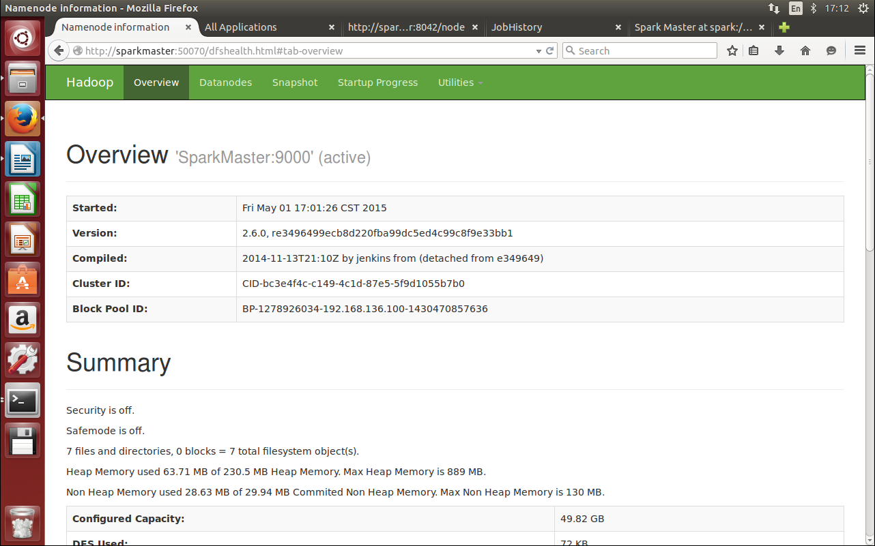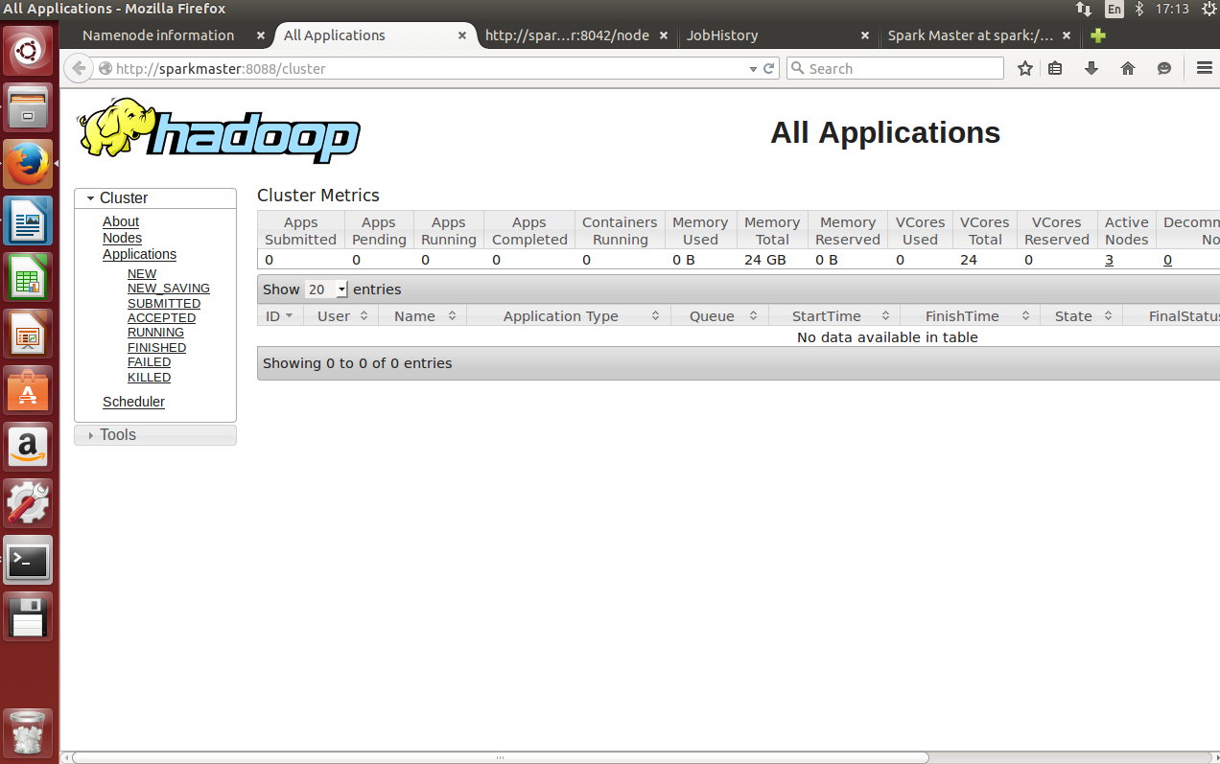

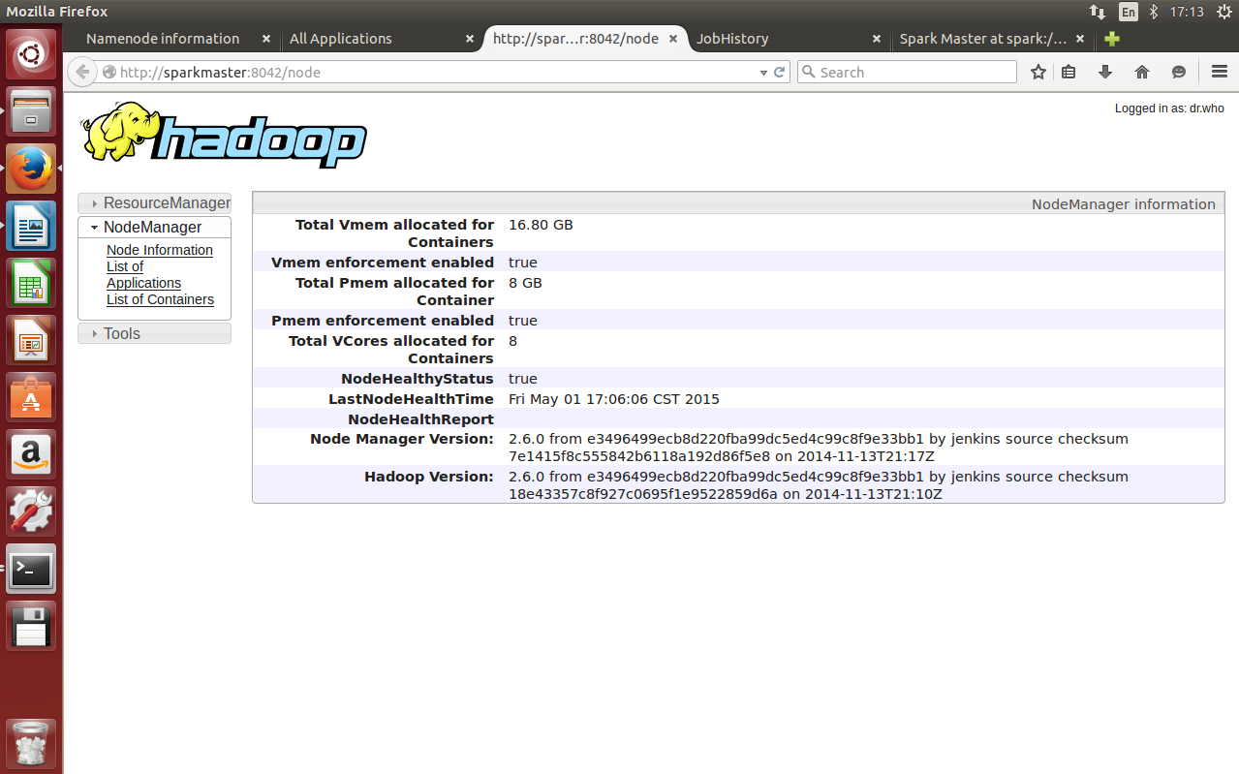 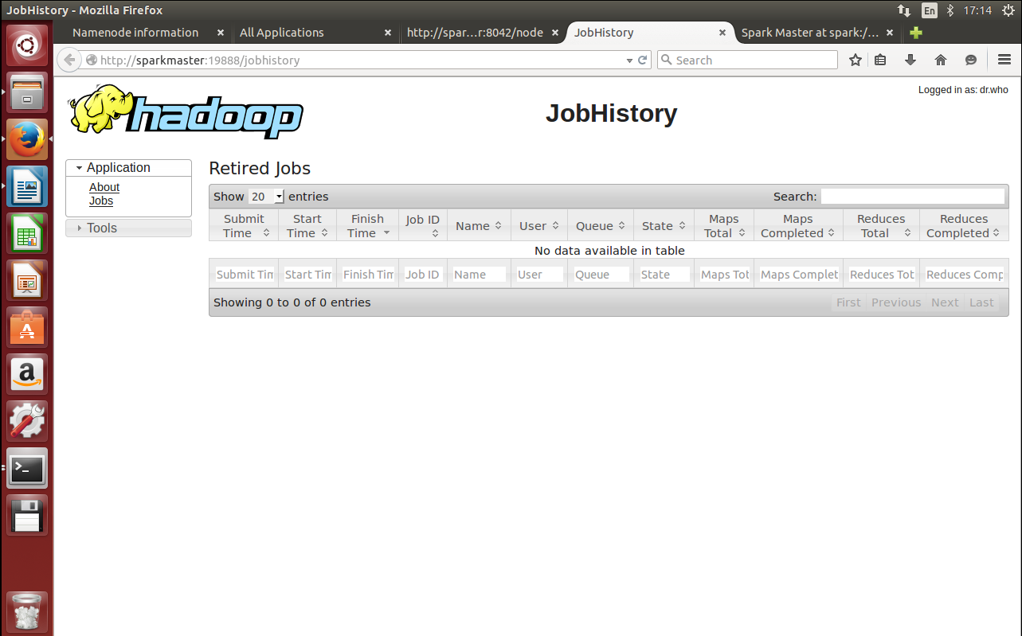

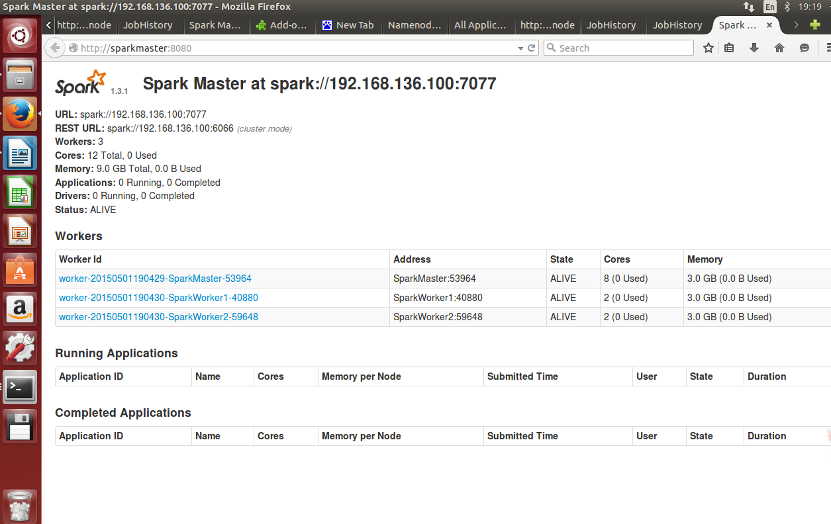

## 在Hadoop分布式集群中运行wordcount示例

* **准备Hadoop分布式文件目录**

首先在hdfs文件系统上创建两个目录，wordcount用于存放准备单词级数的文件，output用于存放结果。

root@SparkMaster:/usr/local/hadoop/hadoop-2.6.0/bin# hadoop fs -mkdir -p /data/wordcount

root@SparkMaster:/usr/local/hadoop/hadoop-2.6.0/bin# hadoop fs -mkdir -p /output/

备注：新版本建议用hdfs dfs替代hadoop fs

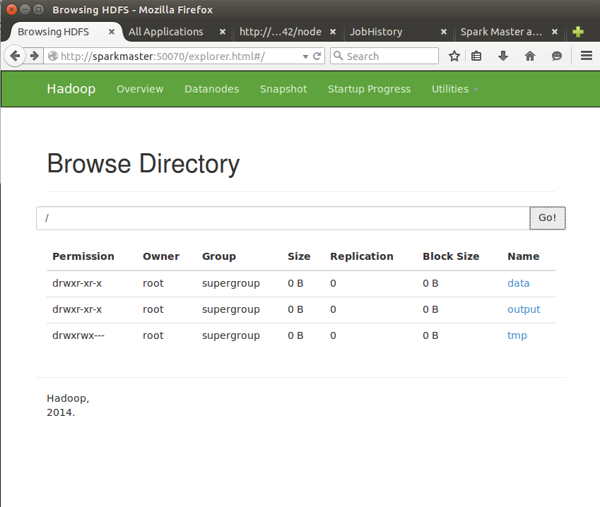

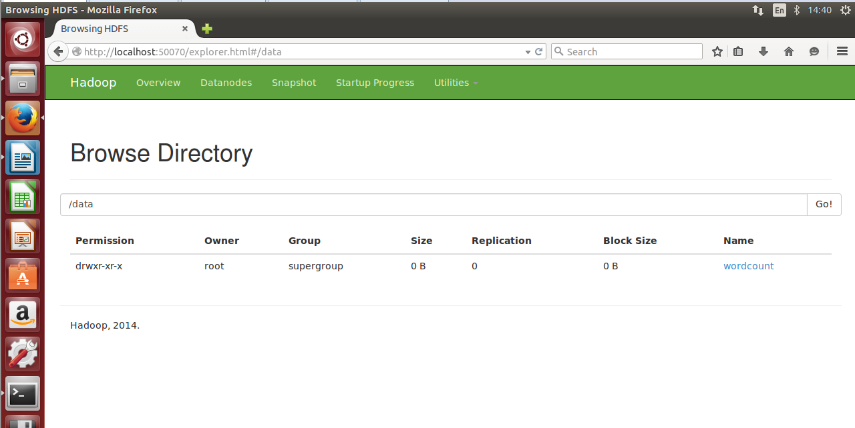

* **向分布式文件目录中拷贝文件**

把hadoop的etc/hadoop目录下的所有xml文件放到wordcount中。

root@SparkMaster:/usr/local/hadoop/hadoop-2.6.0/bin# hadoop fs -put ../etc/hadoop/*.xml /data/wordcount/

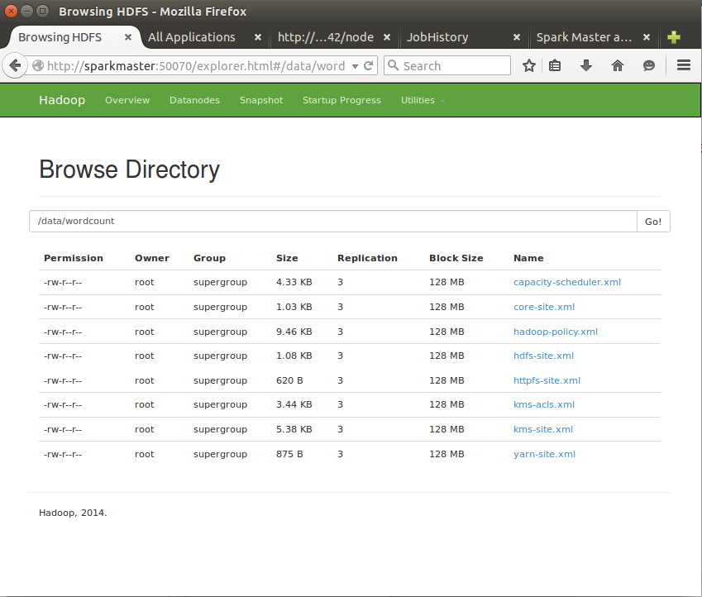

* **执行wordcount算例**

root@SparkMaster:/usr/local/hadoop/hadoop-2.6.0/bin# hadoop jar ../share/hadoop/mapreduce/hadoop-mapreduce-examples-2.6.0.jar wordcount /data/wordcount /output/wordcount

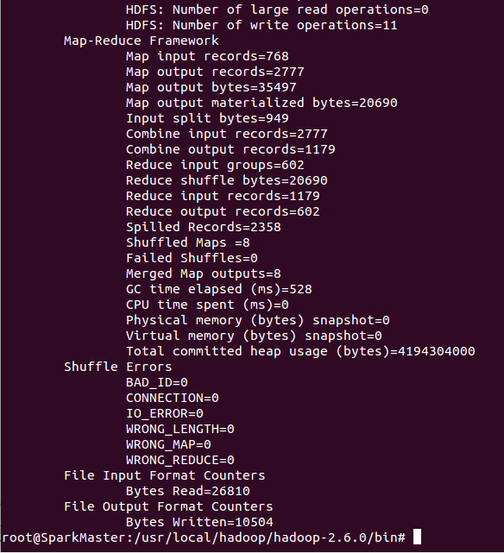

* **输出结果**

root@SparkMaster:/usr/local/hadoop/hadoop-2.6.0/bin# hadoop fs -cat /output/wordcount/*

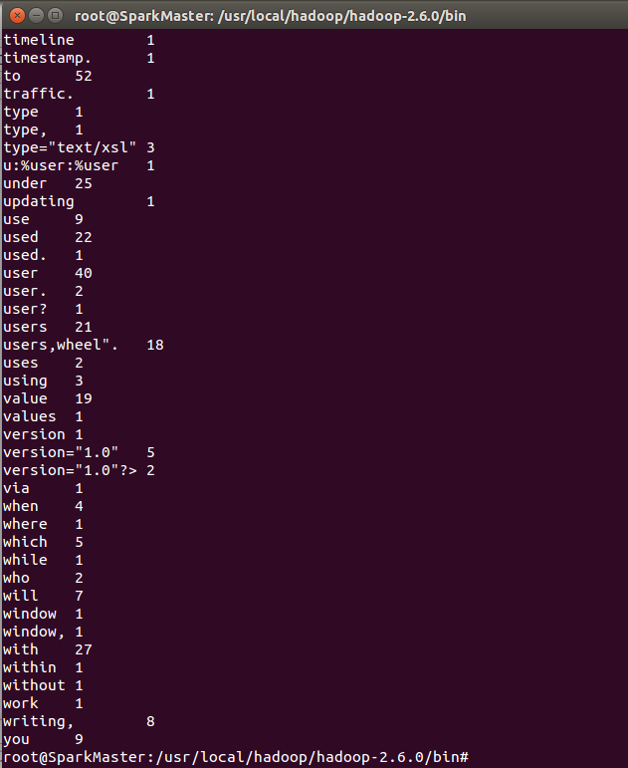

* **重新执行算例**

马上重新运行该示例会报错，删掉output下的wordcount目录即可，具体如下：

* 查看hdfs根目录：

注：新版Hadoop建议用hdfs dfs ……代替hadoop fs ……

由于配置的路径环境变量，以下命令可以在任何路径下直接使用。

root@SparkMaster:/usr/local/hadoop/hadoop-2.6.0/bin#./hdfs dfs -ls /

或

root@SparkMaster:/usr/local/hadoop/hadoop-2.6.0/bin#./hadoop fs -ls /

Found 3 items

drwxr-xr-x - root supergroup 0 2015-05-01 19:45 /data

drwxr-xr-x - root supergroup 0 2015-05-01 20:24 /output

drwxrwx--- - root supergroup 0 2015-05-01 18:51 /tmp

root@SparkMaster:/usr/local/hadoop/hadoop-2.6.0/bin# hdfs fs -ls /output

Found 1 items

drwxr-xr-x - root supergroup 0 2015-05-01 20:47 /output/wordcount

* **先删掉/output/wordcount目录**

root@SparkMaster:/usr/local/hadoop/hadoop-2.6.0/bin# hdfs fs -rm -r /output/wordcount

* **再次运行示例**

root@SparkMaster:/usr/local/hadoop/hadoop-2.6.0/bin# hadoop jar ../share/hadoop/mapreduce/hadoop-mapreduce-examples-2.6.0.jar wordcount /data/wordcount /output/wordcount

关闭hadoop

root@lolo-virtual-machine:/usr/local/hadoop/hadoop-2.6.0/bin# stop-all.sh

备注：如需重新运行应用需删除output目录及文件

root@lolo-virtual-machine:/usr/local/hadoop/hadoop-2.6.0#hadoop dfs -rm output

## 在Spark分布式集群中运行wordcount示例

root@SparkMaster:/usr/local/spark/spark-1.3.1-bin-hadoop2.6# hadoop fs -put README.md /data/

scala> val file = sc.textFile("hdfs://SparkMaster:9000/data/README.md")

15/05/01 21:23:28 INFO storage.MemoryStore: ensureFreeSpace(182921) called with curMem=0, maxMem=278302556

15/05/01 21:23:28 INFO storage.MemoryStore: Block broadcast_0 stored as values in memory (estimated size 178.6 KB, free 265.2 MB)

15/05/01 21:23:28 INFO storage.MemoryStore: ensureFreeSpace(25373) called with curMem=182921, maxMem=278302556

15/05/01 21:23:28 INFO storage.MemoryStore: Block broadcast_0_piece0 stored as bytes in memory (estimated size 24.8 KB, free 265.2 MB)

15/05/01 21:23:28 INFO storage.BlockManagerInfo: Added broadcast_0_piece0 in memory on localhost:42086 (size: 24.8 KB, free: 265.4 MB)

15/05/01 21:23:28 INFO storage.BlockManagerMaster: Updated info of block broadcast_0_piece0

15/05/01 21:23:28 INFO spark.SparkContext: Created broadcast 0 from textFile at <console>:21

file: org.apache.spark.rdd.RDD[String] = hdfs://SparkMaster:9000/data/README.md MapPartitionsRDD[1] at textFile at <console>:21

scala> val count = file.flatMap(line => line.split(" ")).map(word => (word,1)).reduceByKey(_+_)

15/05/01 21:23:45 INFO mapred.FileInputFormat: Total input paths to process : 1

count: org.apache.spark.rdd.RDD[(String, Int)] = ShuffledRDD[4] at reduceByKey at <console>:23

scala> count.collect

15/05/01 21:24:25 INFO spark.SparkContext: Starting job: collect at <console>:26

15/05/01 21:24:25 INFO scheduler.DAGScheduler: Registering RDD 3 (map at <console>:23)

15/05/01 21:24:25 INFO scheduler.DAGScheduler: Got job 0 (collect at <console>:26) with 2 output partitions (allowLocal=false)

……………

res0: Array[(String, Int)] = Array((package,1), (this,1), (Because,1), (Python,2), (cluster.,1), (its,1), ([run,1), (general,2), (YARN,,1), (have,1), (pre-built,1), (locally.,1), (changed,1), (locally,2), (sc.parallelize(1,1), (only,1), (several,1), (This,2), (basic,1), (first,1), (documentation,3), (Configuration,1), (learning,,1), (graph,1), (Hive,2), (["Specifying,1), ("yarn-client",1), (page](http://spark.apache.org/documentation.html),1), ([params]`.,1), (application,1), ([project,2), (prefer,1), (SparkPi,2), (<http://spark.apache.org/>,1), (engine,1), (version,1), (file,1), (documentation,,1), (MASTER,1), (example,3), (are,1), (systems.,1), (params,1), (scala>,1), (provides,1), (refer,2), (configure,1), (Interactive,2), (distribution.,1), (can,6), (build,3), (when,1), (Apache,1), ...

scala>

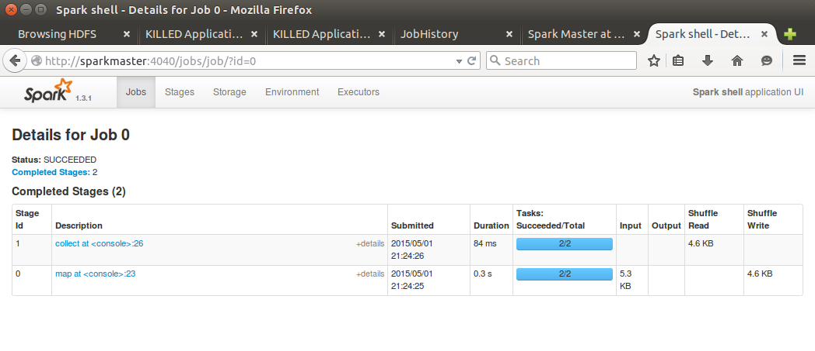

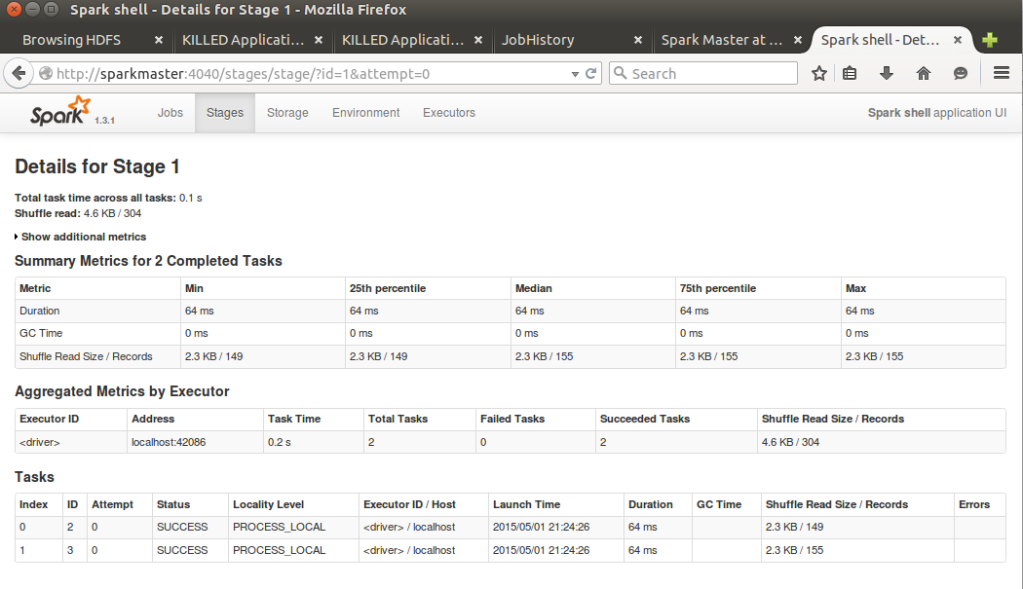

# 附录

## 附录一：64位Ubuntu Linux虚拟机中手动安装或升级 VMware Tools

对于 Linux 虚拟机，您可以使用命令行工具手动安装或升级 VMware Tools。在升级 VMware Tools 前，请考察运行虚拟机的环境，并权衡不同升级策略的利弊。例如，您可以安装最新版本的 VMware Tools 以增强虚拟机的客户机操作系统的性能并改进虚拟机管理，也可以继续使用现有版本以在所处环境中提供更大的灵活性。

前提条件

■ 打开虚拟机电源。

■ 确认客户机操作系统正在运行。

■ 由于 VMware Tools 安装程序是采用 Perl 语言编写的，因此请确认客户机操作系统中已安装 Perl

**方法一、图形化界面安装：**

**1.载入vmware tools光盘镜像**

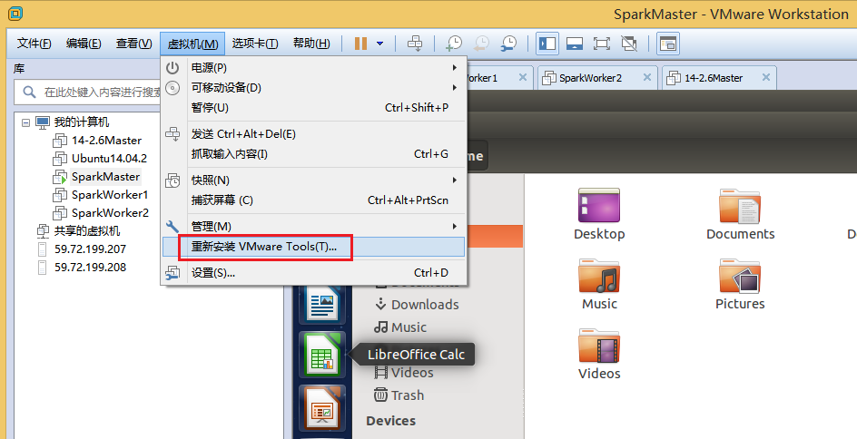

系统自动装载vmware tools光盘，并弹出窗口。

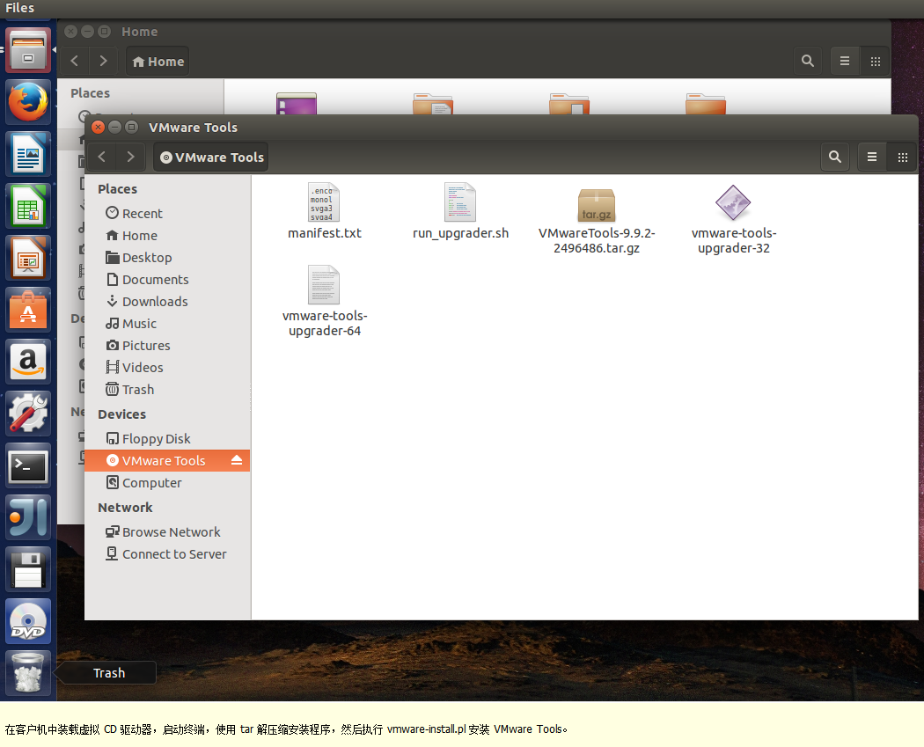

**2.解压安装包**

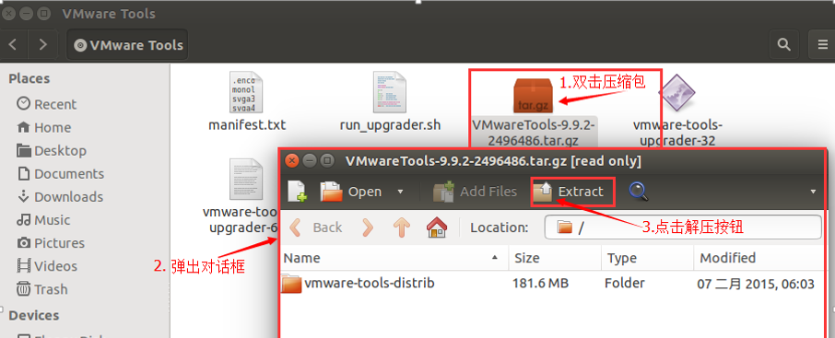

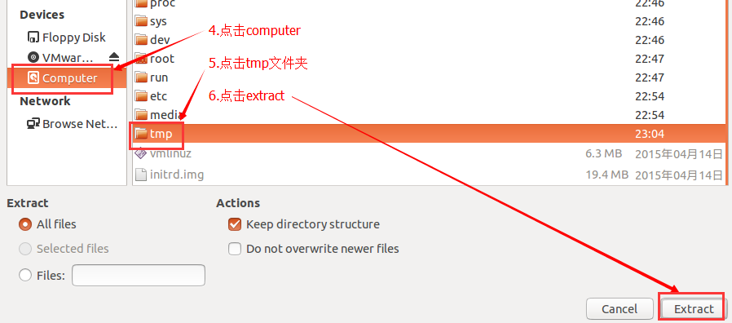

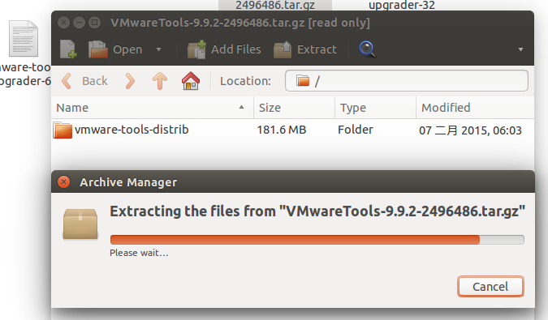

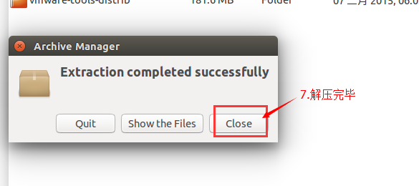

**3.安装vmware tools软件**

执行如下命令：

sudo /tmp/vmware-tools-distrib/vmware-install.pl

一路默认，就OK了！

**方法二、命令行安装方式**

步骤

1 在主机上，从 Workstation 菜单栏中选择虚拟机 > 安装 VMware Tools。如果安装了早期版本的 VMware Tools，则菜单项为更新 VMware Tools。

2 在虚拟机中，以 root 身份登录客户机操作系统，然后打开终端窗口。

3 不带参数运行 mount 命令，以确定 Linux 发行版是否自动装载 VMware Tools 虚拟 CD-ROM 映像。

如果装载了 CD-ROM 设备，将按如下方式列出 CD-ROM 设备及其装载点：/dev/cdrom on /mnt/cdrom type iso9660 (ro,nosuid,nodev)

4 如果未装载 VMware Tools 虚拟 CD-ROM 映像，请装载 CD-ROM 驱动器。

a 如果装载点目录尚不存在，请创建该目录。

mkdir /mnt/cdrom

某些 Linux 发行版使用不同的装载点名称。例如，某些发行版上的装载点是 /media/VMware Tools 而不是 /mnt/cdrom。请修改该命令以反映您的发行版使用的约定。

b 装载 CD-ROM 驱动器。

mount /dev/cdrom /mnt/cdrom

某些 Linux 发行版使用不同的设备名称，或者以不同的方式组织 /dev 目录。如果 CD-ROM 驱动器不是 /dev/cdrom 或 CD-ROM 装载点不是 /mnt/cdrom，则必须修改该命令以反映您的发行版使用的约定。

5 转到工作目录，例如 /tmp。

cd /tmp

6 安装 VMware Tools 之前，删除先前的 vmware-tools-distrib 目录。

该目录的位置取决于先前安装时存储的位置。通常，该目录位于 /tmp/vmware-tools-distrib。

7 列出装载点目录的内容，并记下 VMware Tools tar 安装程序的文件名。

ls mount-point

8 解压缩安装程序。

tar zxpf /mnt/cdrom/VMwareTools-x.x.x-yyyy.tar.gz

x.x.x 值是产品版本号，yyyy 是产品发行版本的内部版本号。

如果您尝试安装 tar 安装以覆盖 RPM 安装或相反，安装程序将检测以前的安装，并且必须转换安装程序数据库格式后才能继续操作。

9 如果需要，请卸载 CD-ROM 映像。

umount /dev/cdrom

如果 Linux 发行版自动装载 CD-ROM，则不需要卸载该映像。

10 运行安装程序并配置 VMware Tools。

cd vmware-tools-distrib

./vmware-install.pl

通常情况下，运行完安装程序文件之后会运行 vmware-config-tools.pl 配置文件。

11 如果默认值符合您的配置，则请按照提示接受默认值。

12 按照脚本末尾的说明操作。

视所用的功能而定，这些说明可能包括重新启动 X 会话、重新启动网络连接、重新登录以及启动 VMware 用户进程。或者，也可以重新引导客户机操作系统以完成所有这些任务。

## 附录二：FTP工具Win-SCP

如果自己改过vsftpd配置文件，错误的配置文件会导致vsftpd无法启动。可以先尝试彻底删除vsftpd，然后重新安装，用缺省的vsftpd配置文件。

* 删除vsftpd

sudo apt-get purge vsftpd

* 重新安装

sudo apt-get install vsftpd

* 查看服务

ps -ef |grep vsftpd

最后一条命令应该可以看到这样的结果：

root@SparkWorker1:~# ps -ef |grep vsftpd

root 1312 1 0 15:34 ? 00:00:00 /usr/sbin/vsftpd    <--看到这个就说明vsftpd起来了  
root 3503 2708 0 17:43 pts/7 00:00:00 grep --color=auto vsftpd

* 修改配置文件vsftpd.conf

先备份配置文件

sudo cp /etc/vsftpd.conf /etc/vsftpd.conf.old

修改配置文件

gedit /etc/vsftpd.conf

把文件中的

# write_enable=YES的注释去掉变为：

write_enable=YES

允许上传文件，其他配置不变，这是最简单的ftp配置，可实现文件的上传和下载，使用win-scp工具，使用最开始安装操作系统的用户“lolo”可以查看和上传文件，这里主要用这个功能向linux里传文件。如果需要更多的安全性就需要配置其他的内容，略。

* 重新启动vsftpd

sudo /sbin/service vsftpd restart

用lolo用户登陆即可

* 使用Win-SCP连接Ftp服务器

## 附录三：SecureCRT SSH登陆管理

在Windows中使用SecureCRT的SSH2协议连接到Ubuntu Linux上进行远程管理，需要停止防火墙

* **关闭防火墙命令：**

root@SparkMaster:~# sudo ufw disable

使用安装时建立用户“lolo”登陆，root用户默认不允许使用ssh远程连接。

* **打开防火墙命令：（打开后ssh登陆不上了，除非做访问控制列表策略）**

root@SparkMaster:~# sudo ufw enable

首先添加root用户的密码，然后编辑/etc/ssh/sshd_config。注释了这句PermitRootLogin without-password，然后在这句下面添加如下这句：PermitRootLogin yes。最后重启ssh即可实现root用户使用ssh登录。（没成功，还没细研究）

修改/etc/ssh/sshd_config文件.

将其中的PermitRootLogin no修改为yes

PubkeyAuthentication yes修改为no

AuthorizedKeysFile .ssh/authorized_keys前面加上#屏蔽掉，

PasswordAuthentication no修改为yes就可以了。

## 附录四：Ubuntu下火狐浏览器安装Flash及书签使用相关事项

备注：百度云盘上传文件时需要用到Flash插件。

1. 下载tar包：

http://get.adobe.com/flashplayer/

下载到一个目录内，解压。会出现三个文件或目录：

libflashplayer.so

readme.txt

usr（目录）

根据readme.txt说明：

1. 安装插件

要把libflashplayer.so这个文件拷贝到浏览器插件目录下

火狐的插件目录为：/usr/lib/mozilla/plugins/

在解压后的目录下，执行命令:

sudo cp libflashplayer.so /usr/lib/mozilla/plugins/

sudo cp -r usr/* /usr/

这样就安装好了。

1. 从其他浏览器导入书签

打开firefox浏览器，在menubars里找到Bookmarks选项，点击第一项Show all bookmarks:

找到import and backup选项，选择最后一项，import data from other browers，就可以导入书签了。

下面到了同步的阶段，在选项栏里tools选项，选择sync now，后面按步骤操作就行了。

## 附录五：Hadoop2.6.0在Ubuntu14.04.2 64位系统中使用的编译方法

备注：

判断是否都是64位的hadoop，可用“file”命令查看

root@SparkMaster:/usr/local/hadoop/hadoop-2.6.0/lib/native# file libhadoop.so.1.0.0

libhadoop.so.1.0.0: ELF 64-bit LSB shared object, x86-64, version 1 (SYSV), dynamically linked, BuildID[sha1]=2bf804e2565fd12f70c8beba1e875f73b5ea30f9, not stripped

如上所示已经是64位的就不需要编译了，经过验证目前的官方发布的hadoop2.6.0已经是64位的，不需要编译了。下面的方法你可以略过。

如果你对hadoop进行了源码修改，那就需要进行编译，下面的方法还可以看，期待会用到O(∩_∩)0！

**1、安装JDK，我这里使用的是OpenJDK**

**（如果你使用的是官方的jdk1.7就不用安装了）**

sudo apt-get install default-jdk

注意：如果安装了其他版本的JDK，需要修改~/.bashrc文件，修改JAVA_HOME的路径为：

export JAVA_HOME=/usr/lib/jvm/java-7-openjdk-amd64

java -version

显示版本信息：

java version "1.7.0_79"

OpenJDK Runtime Environment (IcedTea 2.5.5) (7u79-2.5.5-0ubuntu0.14.04.2)

OpenJDK 64-Bit Server VM (build 24.79-b02, mixed mode)

**2、安装maven**

sudo apt-get install maven

mvn –version

或mvn --version

显示版本信息：

Apache Maven 3.0.5

Maven home: /usr/share/maven

Java version: 1.7.0_79, vendor: Oracle Corporation

Java home: /usr/lib/jvm/java-7-openjdk-amd64/jre

Default locale: en_US, platform encoding: UTF-8

OS name: "linux", version: "3.16.0-30-generic", arch: "amd64", family: "unix"

**3、安装openssh**

sudo apt-get install openssh-server

**4、安装依赖库**

sudo apt-get install g++ autoconf automake libtool cmake zlib1g-dev pkg-config libssl-dev

**5、安装protoc**

sudo apt-get install protobuf-compiler

protoc --version

显示版本信息:

libprotoc 2.5.0

**6、开始编译**

进入HADOOP源代码目录 hadoop-2.6.0-src，执行：

mvn clean package -Pdist,native -DskipTests -Dtar

好了，经过漫长等待， 应该就能得到编译好的结果了。

**7、编译好的文件放在：**

/usr/local/hadoop/hadoop-2.6.0-src/hadoop-dist/target/hadoop-2.6.0目录中

另外有一个编译好的压缩包**hadoop-2.6.0.tar.gz**在

/usr/local/hadoop/hadoop-2.6.0-src/hadoop-dist/target/目录中

**将该目录移动到hadoop目录下或将压缩包解压到该目录下即可。**